DOTAZNÍK VAŠICH POTŘEB
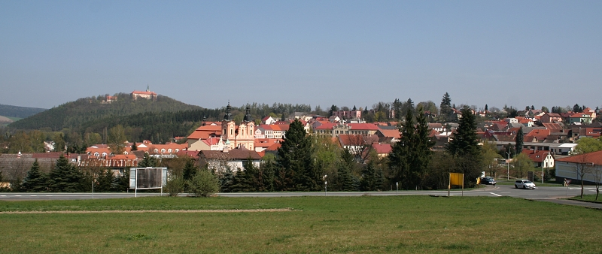
Dobrý den,
věnujte prosím několik minut svého času vyplnění následujícího dotazníku.
Vybrané odpovědi zakroužkujte.
- Pohlaví | muž |  |  | žena
- Věk |  | 18-26 let | 27-40 let | 41-65 let |  | nad 65 let
- Obec, bydliště |  | Nepomuk |  | Jiné:
- Jakou službu byste v území ORP Nepomuk preferovali? |  | Pečovatelská služba |  | ano | ne
 |  | Dluhové poradenství |  | ano | ne
 |  | Poradenství pro rodiny s dětmi |  | ano | ne
 |  | Poradenství v oblasti závislostí |  | ano | ne
- Jaká služba podle Vás na Nepomucku chybí? |  | Osobní asistence  (= poskytuje pomoc osobám, které z důvodu zdravotního postižení, věku nebo nemoci potřebují pomoc v běžných činnostech života) |  | ano | ne
 |  | Pečovatelská služba  (= pomoc osobám v jejich domácím prostředí s péčí  o sebe sama a částečně i o domácnost. |  | ano | ne
 |  | Odlehčovací služba  (= pomoc osobám, které dlouhodobě pečují o seniory nebo zdravotně postižené, tzn. odlehčit pečujícím osobám) |  | ano | ne
- Jak se s Vámi můžeme spojit? (dobrovolný údaj) |  | Telefon:
 |  | Email:
Děkujeme za vyplnění dotazníku.
Vyplněný dotazník odevzdejte do schránky Městského úřadu Nepomuk, Nám. A. Němejce 63, Nepomuk.

